|  |  |  |  |  |
| --- | --- | --- | --- | --- |
|  | Politechnika Bydgoska im. J.J. Śniadeckich w Bydgoszczy  Wydział Telekomunikacji, Informatyki i  Elektrotechniki  Zakład Informatyki Stosowanej i Inżynierii Systemów | |  | |
| Przedmiot | **Fizyka** | | Kierunek/ Tryb | IS /  ST |
| Nr. ćwiczenia | E7 | |  | |
| Imię i nazwisko: | **Nikodem Gębicki** | |  | |
| Numer lab. | 7 | Data oddania sprawozdania: | 30.05.2023 | |

# Karta pomiarowa

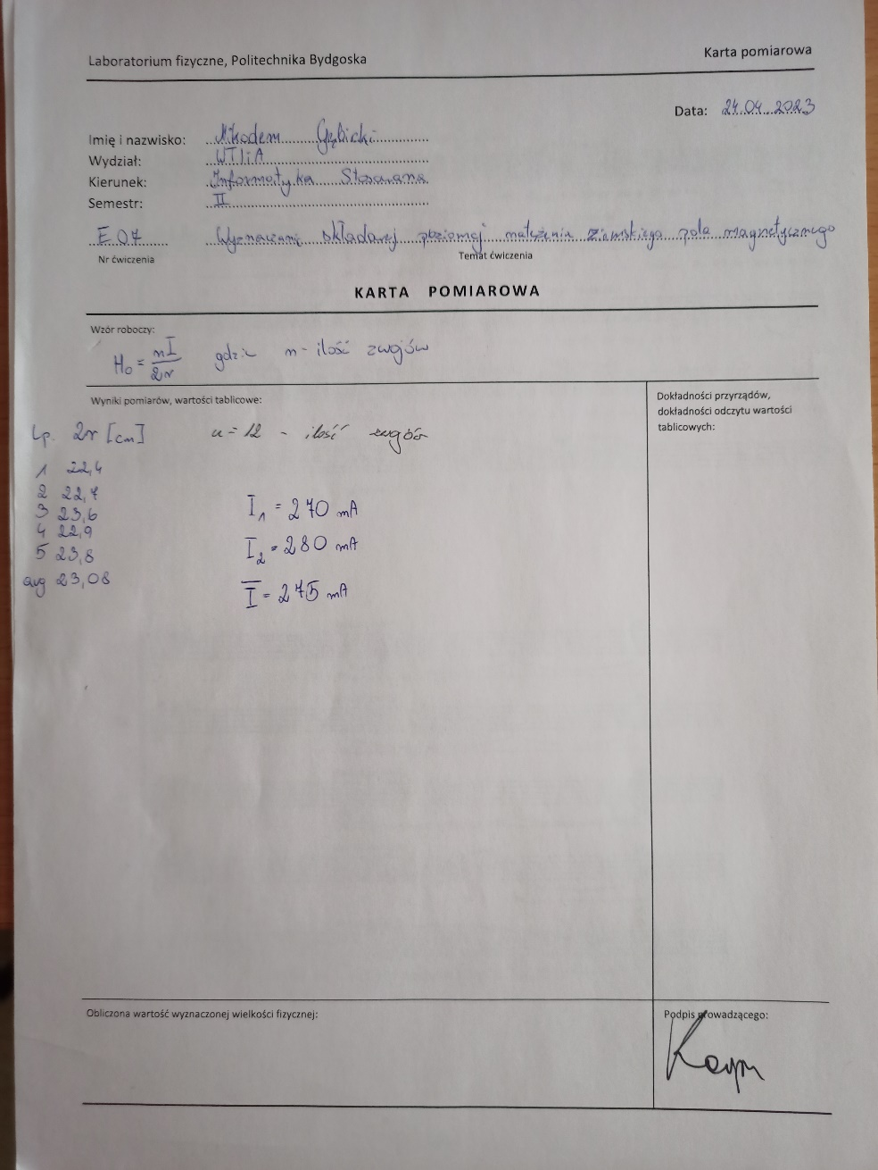

# Wstęp teoretyczny

## Ziemskie pole magnetyczne- ogólna charakterystyka

Ziemskie pole magnetyczne jest polem magnetycznym generowanym przez ruchy płynów elektrycznych w płaszczu zewnętrznym Ziemi. Pochodzenie tego pola jest związane z ruchami konwekcyjnymi w płynnym żelazie w płaszczu zewnętrznym oraz z prądami elektrycznymi w jądrze ziemskim.

* Kierunek pola magnetycznego: Linie pola magnetycznego Ziemi mają swoje północne i południowe bieguny magnetyczne, które nie są identyczne z biegunami geograficznymi.
* Ziemskie pole magnetyczne ma niewielką siłę, którą można zmierzyć za pomocą magnesu lub igły magnetycznej. Wartość tej siły na powierzchni Ziemi wynosi około 25 do 65 mikrotesli (μT).
* Inklinacja magnetyczna to kąt, pod jakim linie pola magnetycznego przechodzą przez powierzchnię Ziemi w danym miejscu. Ta wartość może się różnić w zależności od lokalizacji. Na równiku inklinacja wynosi zero, a w pobliżu biegunów magnetycznych może osiągnąć nawet 90 stopni.

## Natężenie pola magnetycznego i indukcja magnetyczna:

Natężenie pola magnetycznego (oznaczane jako H) odnosi się do siły działającej na jednostkę ładunku magnetycznego w obecności pola magnetycznego. Jego jednostką w układzie SI jest amper na metr (A/m). Natężenie pola magnetycznego jest zależne od prądu elektrycznego płynącego przez przewód, który generuje pole magnetyczne.

## Prawo Biota-Savarta

Prawo Biota-Savarta jest związane z obliczaniem natężenia pola magnetycznego w wyniku przepływu prądu przez przewód. Prawo to mówi, że natężenie pola magnetycznego (B) wywołanego przez nieskończenie długi prostoliniowy przewód przewodzący prąd jest wprost proporcjonalne do natężenia prądu (I) i odwrotnie proporcjonalne do odległości (r) od przewodu.

## Natężenie pola magnetycznego pochodzące od przewodnika

Przewód prostoliniowy: Natężenie pola magnetycznego wokół prostolinijnego przewodu, przez który płynie prąd, można obliczyć za pomocą prawa Biota-Savarta. Pole to ma kształt pierścienia o promieniu równym odległości od przewodu i jest prostopadłe do płaszczyzny przewodu. Jego natężenie zależy od natężenia prądu i odległości od przewodu.

Przewód kołowy: Natężenie pola magnetycznego wokół kołowego przewodu, przez który płynie prąd, również można obliczyć za pomocą prawa Biota-Savarta. Pole to ma kształt pierścienia o promieniu równym odległości od środka przewodu i jest prostopadłe do płaszczyzny przewodu. Jego natężenie również zależy od natężenia prądu i odległości od przewodu.

## Budowa i zasada działania busoli stycznych

Busola styczna, znana również jako kompas styczny, to prosty przyrząd, który wykorzystuje ziemskie pole magnetyczne do wskazywania kierunku północ-południe. Składa się z magnetycznej igły zamocowanej na osi obrotowej, która jest wyprowadzona na zewnątrz przez obudowę. Igła magnetyczna jest zazwyczaj namagnesowana, aby działała jako mały magnes.

Zasada działania busoli stycznych polega na tym, że igła magnetyczna wyrównuje się z kierunkiem ziemskiego pola magnetycznego. Jeden koniec igły wskazuje na północ magnetyczną, a drugi na południową. Jeśli umieścisz busolę na płaskiej powierzchni, igła zawsze będzie wskazywać kierunek północny. Busola styczna jest szeroko stosowana w nawigacji, orientacji terenowej i mapowaniu.

# Cel ćwiczenia

Celem ćwiczenia jest wyznaczanie składowej poziomej natężenia ziemskiego pola magnetycznego

# Wyniki pomiarów, obliczenia i rachunek niepewności

## Błędy przyrządów

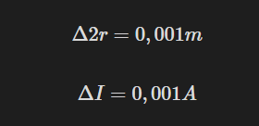

## Niepewności pomiarowe

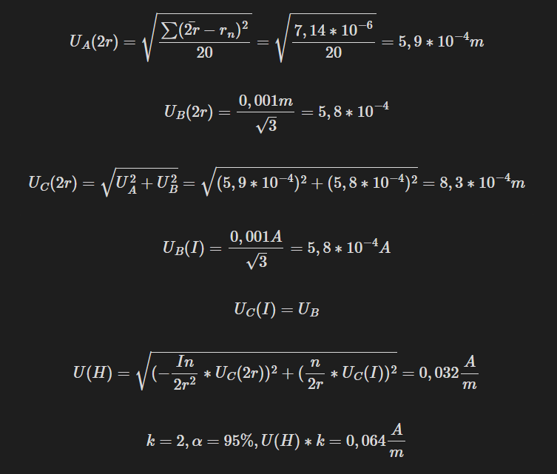

## Wynik

